Készítsünk szélmalmot!

Anyagszükséglete:
2 db üdítős vagy sörös alumínium doboz, ragasztó, parafa dugó, miltonkapocs.

Elkészítése:
Az egyik alumínium doboz tetejét és alját az ábrán látható módon eltávolítjuk, majd a dobozt hosszában félbevágjuk.
Az alumínium lapot kézzel kisimítjuk, a rajz szerint rárajzoljuk a szélmalom lapátjait, majd ollóval kinyírjuk. A lapátok széléből 2-3 mm-t az ábrán látható módon kézzel felhajtjuk.
A másik alumínium dobozra vágjunk egy ajtót.
Az előző doboz megmaradt részéből elkészítjük a szélmalom tetejét a minta alapján, majd a másik dobozra ragasztással rögzítjük.
A doboz oldalára vágunk egy kis részt, majd átbújtatjuk rajta a miltonkapocsra szúrt lapátokat. A széllapát alá tehetünk kb. 2-3 mm-es parafa darabot.
Alulról benyúlunk a dobozba, és a kapocs végeit szétnyitjuk.
A malomépülethez talapzatot is készíthetünk. A malom csinosítása a fantáziánkra van bízva.

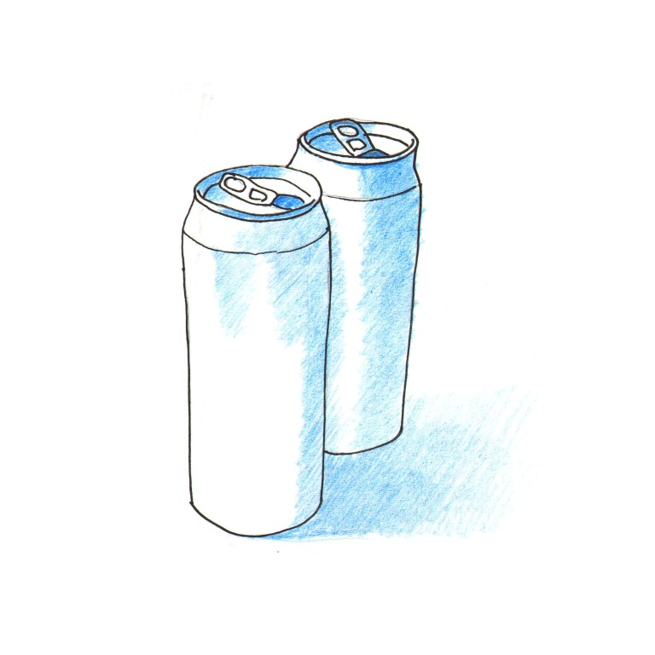
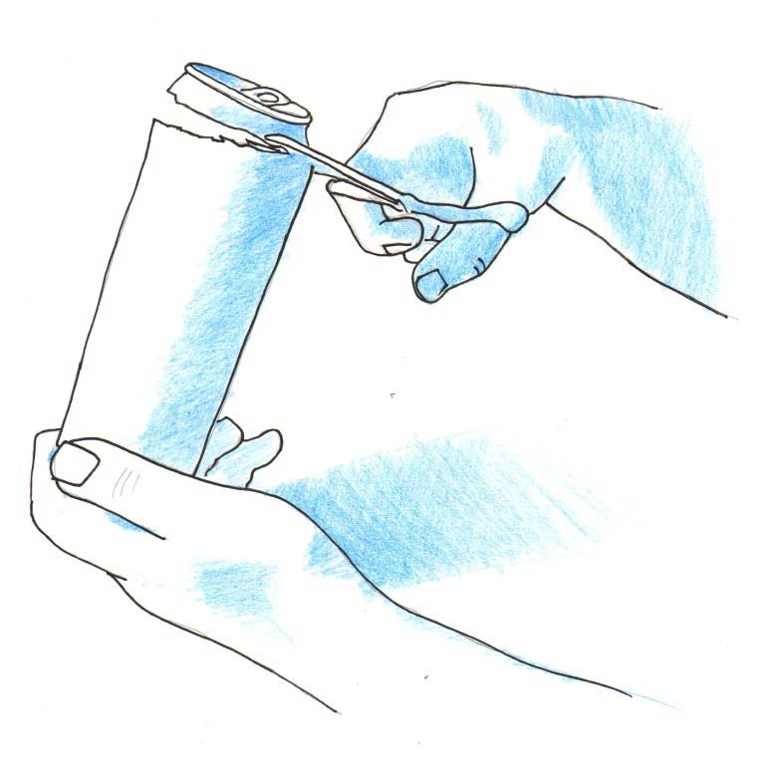
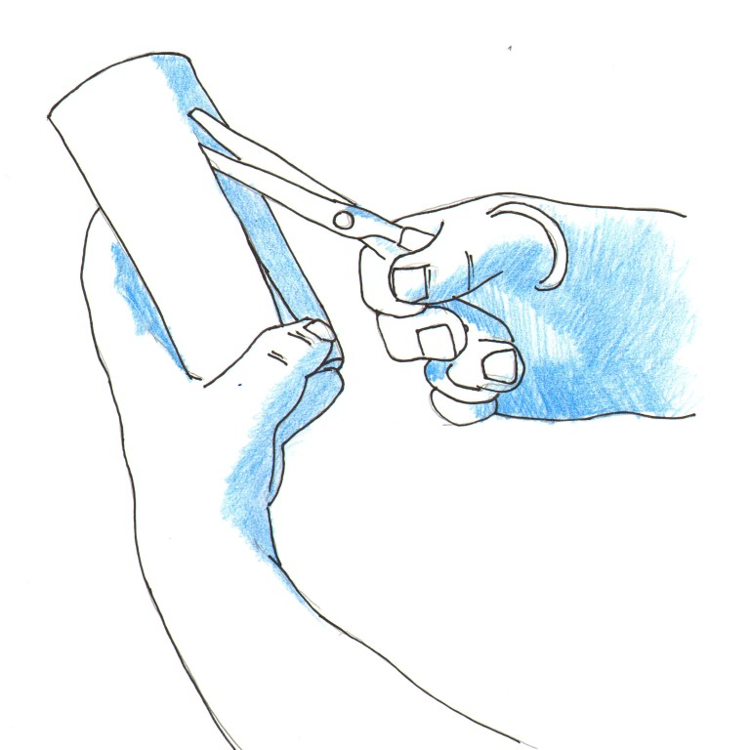
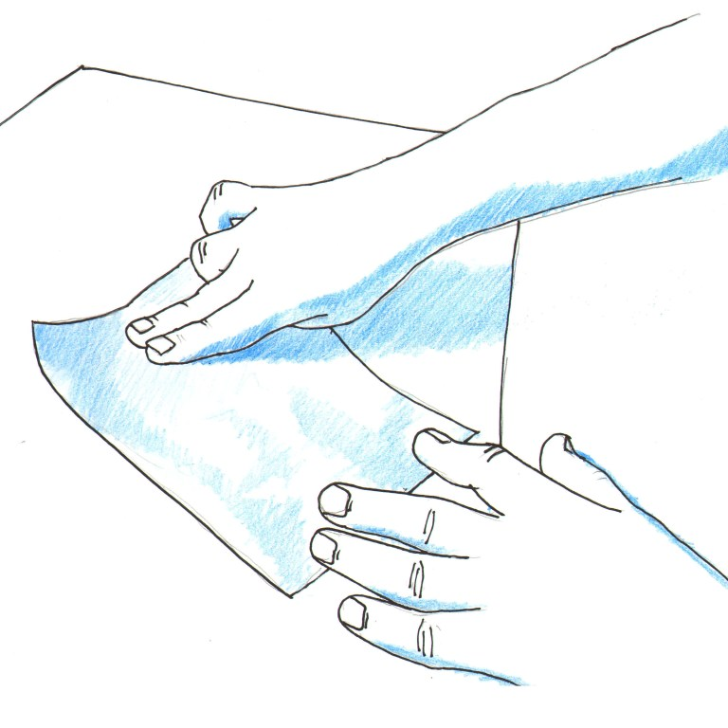
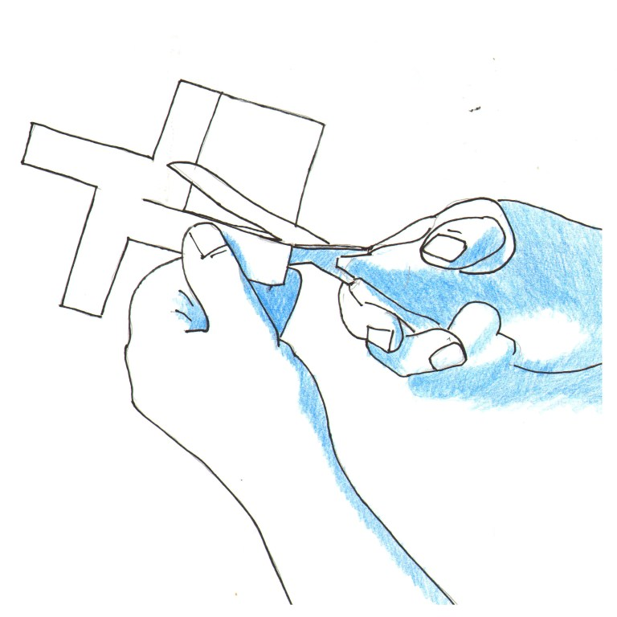
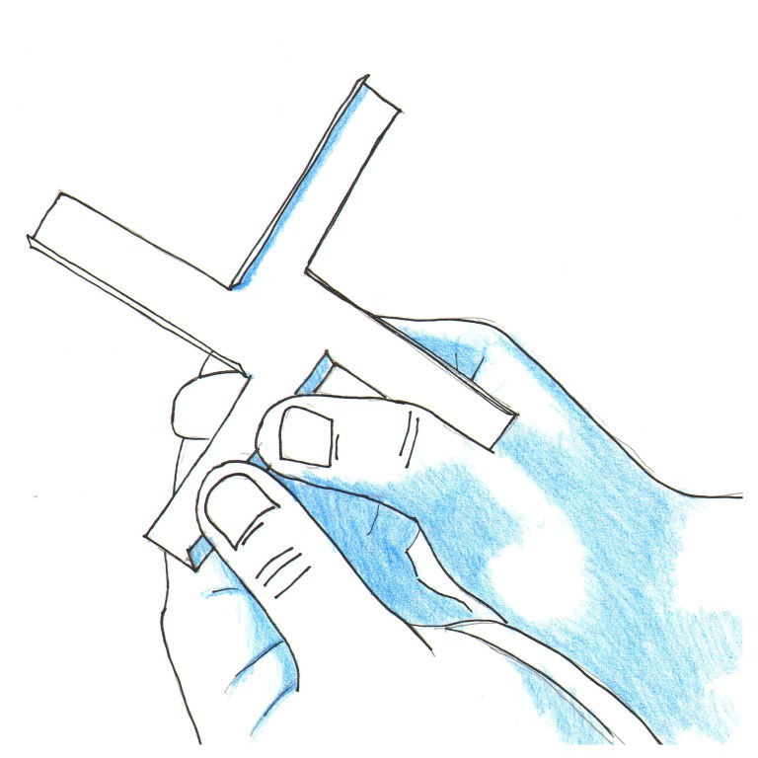
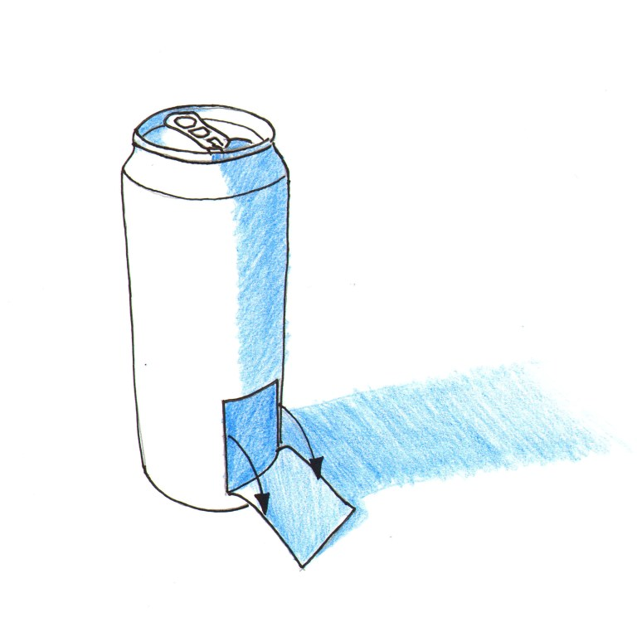
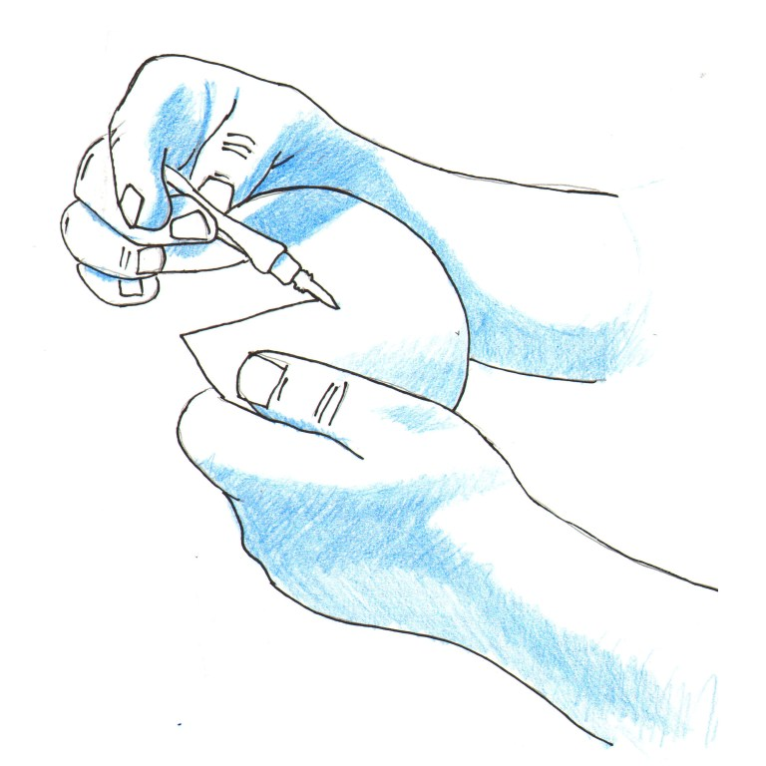
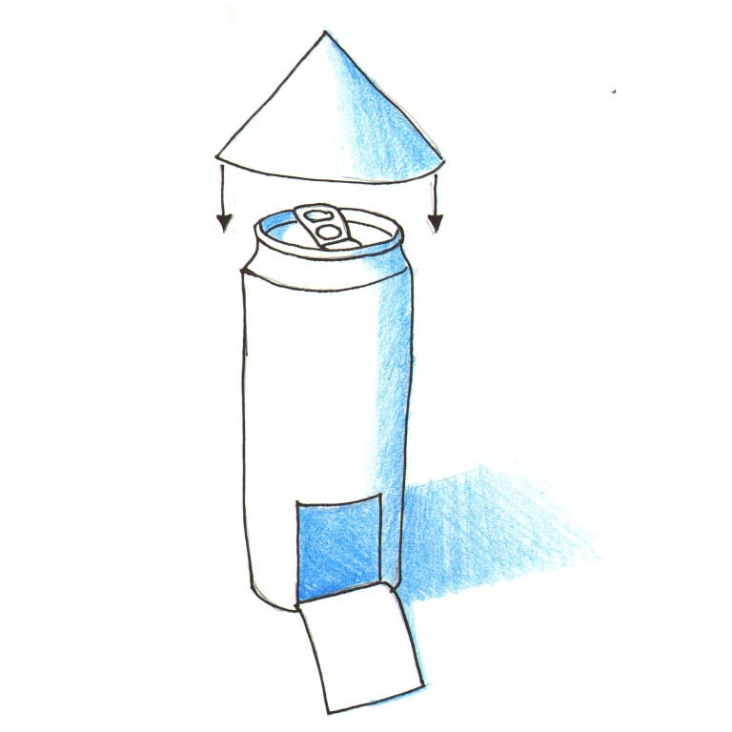
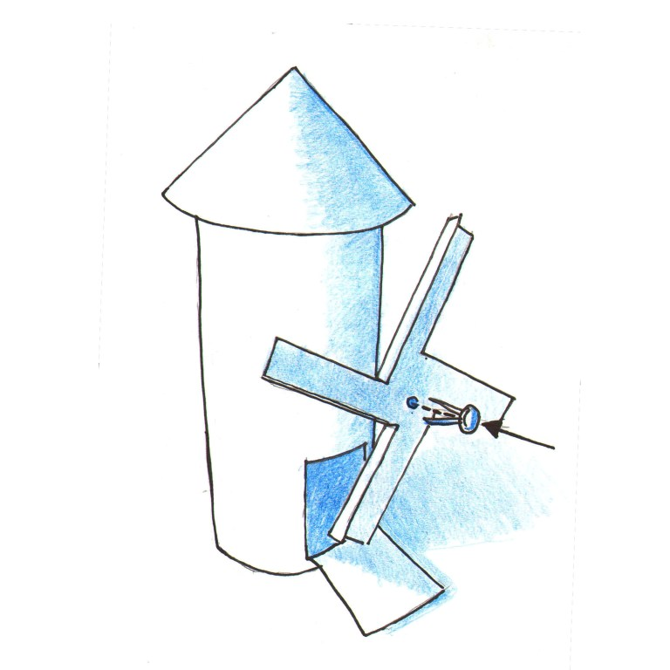
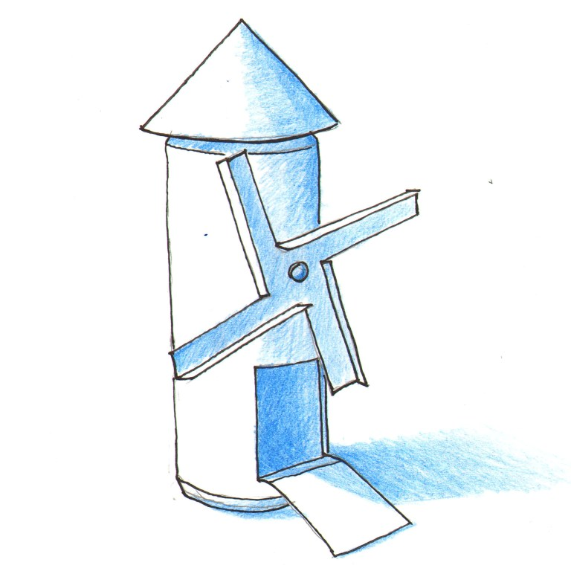
Folyamatábrák a szélmalomkészítéshez

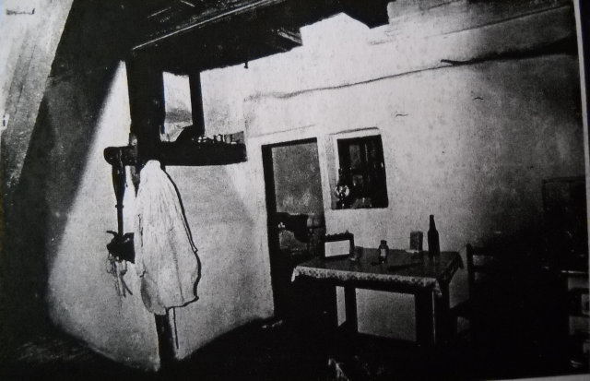

Molnárlakás a malomban

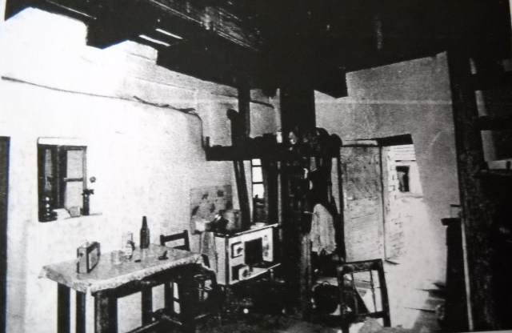

Molnárlakás a malomban

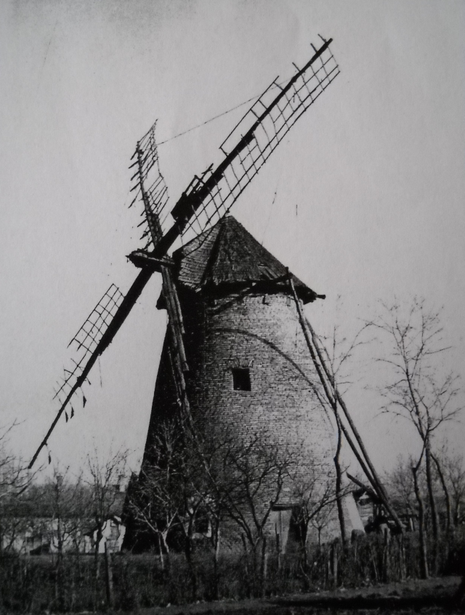

Szélmalom Dusnok határában

